Maringá, 29 de Junho 2021.

ATESTADO

Atestamos para os devidos fins que no mês de Junho do ano de 2021 a empresa VISÃO – CONTROLE DE QUALIDADES DE ÁGUAS LTDA, com PROFISSIONAL habilitado em química com registro junto ao CRQ 9ª Região Paraná sob nº 09404347, procedeu à limpeza e desinfecção de 03 (três) reservatório de água potável com capacidade de 20 mil litros do CONDOMINIO RESIDENCIAL DUQUE DE CAXIAS, situado na RUI BARBOSA, 30 - ZONA 07, 87020090 no Município de Maringá, estado do Paraná.

Atenciosamente

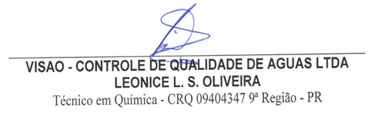

Maringá, 29 de Junho 2021.

Ao
CONDOMINIO RESIDENCIAL DUQUE DE CAXIAS,
RUI BARBOSA, 30 - ZONA 07, 87020090
Maringá, Pr.

Ref. Procedimento Para Limpeza e Desinfecção de Reservatório de Água.

Os procedimentos utilizados para limpeza e desinfecção dos reservatórios de água do CONDOMINIO RESIDENCIAL DUQUE DE CAXIAS, situado na RUI BARBOSA, 30 - ZONA 07, 87020090 no Município de Maringá, estado do Paraná.
Estão baseados na Norma D3. 860 CETESB. Primeiramente a água foi devidamente esgotada. Após o esgotamento da água, as paredes, pisos e teto do reservatório foram limpos com uma bomba de alta pressão, para remover incrustações. A água desta limpeza foi esgotada com particulados através de bomba de sucção. Foi inserida no reservatório água limpa para a remoção de todas as partículas remanescentes. Após o esgotamento da água foi realizada a desinfecção seguindo este procedimento: foi preparada uma solução de hipoclorito de Sódio com 500 ppm e esta solução foi aplicada nas paredes, piso e teto do reservatório. Para que houvesse um tempo de contato entre a solução e possíveis contaminantes, a solução foi mantida por uma hora em repouso no reservatório. Depois deste período, foi adicionada água potável para a remoção de excesso cloro. Foram realizados três enxagues até que o cloro residual estivesse com 1,0 ppm. Analise do cloro foi realizada com reagente DPD.

Atenciosamente

